ANNEXE 16 : Exercice – La précision et les erreurs

Nom : _____________________________________ Date : _________________________

Voici les résultats obtenus par une élève lors d'une expérience.

ESSAI | MASSE (g)
1  2  3 | 101,43  112,87  80,75

a) Selon toi, ces résultats sont-ils valables? Explique ta réponse. ______________________
________________________________________________________________________
________________________________________________________________________
________________________________________________________________________

b) Décris deux raisons possibles pour expliquer les écarts entre les données. ____________
________________________________________________________________________
________________________________________________________________________
________________________________________________________________________

c) Que pourrais-tu faire pour que ces résultats soient plus précis? _____________________
________________________________________________________________________
________________________________________________________________________

2. Propose des éléments de solution pour chacune des situations suivantes.

a) Téa veut mesurer la masse du contenu d'une éprouvette. Elle doit tenir l'éprouvette sur le plateau de la balance sinon le contenu risque de s'écouler.

b) Normand veut mesurer la masse d'un gaz. Il verse donc un gaz dans un bécher et place ce dernier sur la balance.

ANNEXE 16 : Exercice – La précision et les erreurs (suite)

c) Michèle veut mesurer la masse d'un liquide. Elle verse le liquide dans un bécher puis place ce dernier sur la balance. Elle note ensuite la masse de l'ensemble.

d) Isabelle veut mesurer la masse d'une certaine quantité de sel. Elle verse le sel sur le plateau de la balance.

3. Note la valeur de chaque mesure qui suit. N'oublie pas de tenir compte de la précision des instruments.

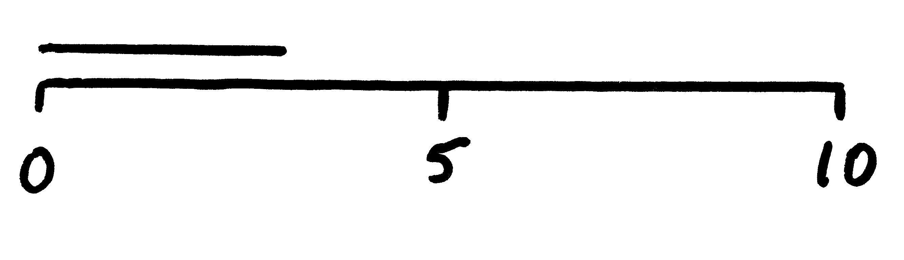
a)

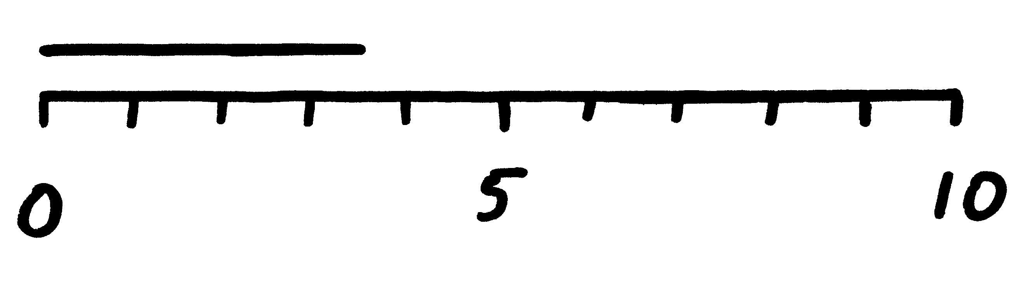
b)

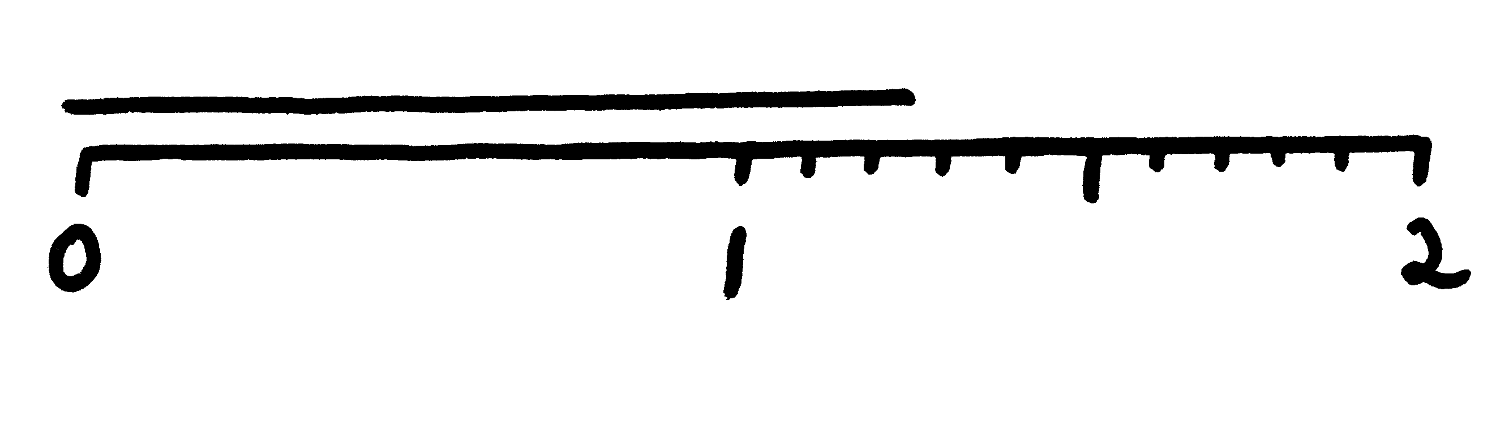

c)

d)

